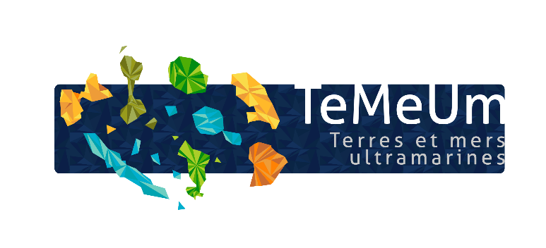
Titre du micro-projet

Logo de la structure porteuse du projet
Fiche bilan du micro-projet

Présentation

Structure, personne en charge du projet et statut | ASVM (Association de Sécurité du Village de M’tsamoudou)
Coût total du projet  (en euro) | 19 109 euros
Montant du financement sollicité  (respectivement en valeur et % du coût total) | 9177 euros soit 48% du coût total
Lieu de réalisation | Village de M’tsamoudou
Contact  (mail et tel) | samycharmont1@gmail.com  06 39 61 61 39
Date de début du micro-projet | 25 février 2022

Contexte, enjeux et rappel des objectifs (1000 car. max) :
Le Namoulohna (ou foetidia comrensis) est une espèce d’arbre endémique à Mayotte et même plus précisément à la plage de M’tsamoudou. C’est là que se trouvent les 84 derniers spécimens de cette espèce officiellement répertoriée au début des années 2000.

L’enjeu principal est donc la survie de cette espèce qui doit faire face à de multiples risques : pâturage par les zébus, érosion côtière, piétinement par des promeneurs, incendie…
Il s’agit de protéger physiquement le Namoulohna avec une clôture mais aussi de sensibiliser la population locale.

Principales évolutions du contexte et réorientations en fonction des conditions d’exécution (500 car. max - évènements externes ayant influé significativement sur l’exécution du micro-projet (favorables ou défavorables))

Dans l’ensemble, tout s’est bien passé. Nous avons reçu un fort soutien de la FMAE (Fédération Mahoraise des Associations Environnementales) qui nous a notamment aidé a organisé la grande réunion publique du 14 octobre 2023.
Par contre, nous avons mis du temps à mettre la sensibilisation auprès de la population car nos bénévoles n’avaient pas toujours suffisamment de temps libre.

Rappel des partenaires du micro-projet
OFB, CCSud (Communauté de Communes du Sud), Mairie de Bandrélé, FMAE

Bilan technique et financier

Exécution technique

Tâches réalisées et productions : renseigner le tableau en page 4
(commentaires, 300 car. max)
Nous avons réalisé une grande clôture avec des poteaux en bois et du fil de fer inoxydable afin d’empêcher toute personne ou animal de rentrer dans l’espace du Namoulohna.
Ensuite, nous avons fait du porte-à-porte et plusieurs réunions publiques afin de sensibiliser la population de M’tsamoudou notamment.

Résultats obtenus : renseigner le tableau en page 4
(commentaires, 300 car. max)
La clôture a bien été construite. La sensibilisation est un succès car de nombreux T-shirts et goodies ont été distribués lors du porte-à-porte et parce que la grande réunion publique du 14 octobre 2023 s’est très bien passée. Nous sommes même passés au JT de Mayotte 1ère : https://la1ere.francetvinfo.fr/mayotte/programme-video/la1ere_mayotte_le-19h-a-mayotte/diffusion/5312769-emission-du-dimanche-15-octobre-2023.html

Bilan des partenariats engagés (présentation des partenariats engagés, 500 car. max)
La FMAE nous a beaucoup aidé pour organiser la réunion publique du 14 octobre 2023. Elle nous a indiqué des prestataires fiables auxquels nous avons pu faire appel. La CCSud nous a elle aussi donné des conseils pratiques.

Points d'évaluation | Description des actions du micro-projet | Résultats prévus du micro-projet | Résultats obtenus du micro-projet (indicateurs) | Résultats différés du micro-projet
Amélioration dans la préservation de la biodiversité | Création d’une clôture  Sensibilisation de la population locale | Clôture bien en place  Sensibilisation effectuée pour les habitants qui sont près de la plage et au-délà | Clôture bien en place  Sensibilisation effectuée pour les habitants qui sont près de la plage et au-délà. Les gens portent les T-shirts que nous avons donnés. | Respect de l’espace dédié au Namoulohna
Partenariats (diversité des statuts) | FMAE  CCSud

Exécution financière : à remplir, sauf pour les associations
Budget récapitulatif des dépenses réellement engagées dans le cadre du micro-projet
 |  | PREVISONNEL |  | REEL
Détail des coûts | Intitulé de la dépense | Quantité et coût unitaire | Coût total de l’action | Quantité et coût unitaire | Coût total de l’action | dont auto-financement | dont financement demandé à l’OFB dans le cadre de Te Me Um | dont autres financements
Personnel permanent partiellement affecté au projet | Encadrement du micro-projet
 | Autre
Personnel non permanent
Déplacements | Déplacements (ie vols longs courriers)
 | Déplacements locaux
 | Hébergement
 | Restauration
Equipement (ie dépenses d'équipement/investissement imputables au projet)
Autre | Location salle et matériel
 | Honoraires prestataires
 | Edition (ex : frais d’impression)
Total

Certifié conforme par la personne habilitée à certifier les comptes (Nom, statut, signature et cachet)
………………………………………………………………………………………………………………………………………………………………………………………………………………

Commentaires éventuels sur l’exécution financière

Attention : les frais de structure ne sont pas pris en charge, la rémunération éventuelle des salariés concernés par le micro-projet se fait sur la base du coût réel journalier (fiches de paie à l’appui).

Perspectives après micro-projet et conclusion

Stratégie de sortie de micro-projet adoptée (le cas échéant) (la destination des matériels et équipements (joindre en annexe un bref inventaire), les mesures prises pour garantir la pérennité des acquis et/ou leur réplication, communication autour du micro-projet/ valorisation - 400 car. max.)
Nous avons distribué 125 T-shirts, 100 porte-clés et 80 tasses avec les logos du Namoulohna et des différents partenaires.

Leçons à tirer pour de futurs micro-projets (dont éléments et acquis réplicables du micro-projet - 400 car. max)
Bien anticiper le temps libre nécessaire pour accomplir le micro-projet. Tout cela a pris beaucoup de temps pour nos bénévoles.

Y a-t-il eu un effet de levier grâce à Te Me Um (accès à d'autres financement et/ou perspectives de poursuivre avec un projet de plus grande envergure ? Si oui, merci d'expliquer - 500 car. max)
Nous envisageons de mener un projet avec la CCSud pour engager un garde permanent afin de surveiller le Namoulohna.

Article pour le site internet (500 car. max, possibilité de joindre des documents ou liens)
Le Namoulohna (ou foetidia comrensis) est une espèce d’arbre endémique à Mayotte et même plus précisément à la plage de M’tsamoudou. C’est là que se trouvent les 84 derniers spécimens de cette espèce officiellement répertoriée au début des années 2000.

L’enjeu principal est donc la survie de cette espèce qui doit faire face à de multiples risques : pâturage par les zébus, érosion côtière, piétinement par des promeneurs, incendie…

L’ASVM, en partenariat avec l’OFB (projet Te Me Um) et la CCSud, a agi pour protéger physiquement le Namoulohna avec une clôture mais aussi pour sensibiliser la population locale à la préservation de cette espèce.

Pour mémoire liste des pièces à fournir :
- la présente fiche complétée
- au moins 3 photos∗ assorties des crédits au format jpeg ou png de minimum 1000 pxl de côté
- les productions et livrables associés au micro-projet
- pour les associations, document Cerfa n°15059*02 Compte-rendu financier de subvention complété.
- l’OFB se réserve le droit de demander spécifiquement les factures des dépenses prises en charge par Te Me Um

∗L’utilisation des trois photos fournies est strictement et uniquement réservée à l’illustration du site internet, du compte Twitter et du groupe Facebook du programme Te Me Um. Le crédit photo transmis sera indiqué lors de toute utilisation. Aucune rétrocession ou autre utilisation de ces photos n’est possible en dehors du cadre ci-présent sans une nouvelle demande du service Connaissance - Appui aux Acteurs - Mobilisation des Territoires de l’OFB.

